Mục Lục
Câu 1. (1đ) – Khởi tạo & cấu hình dự án 2
Câu 2. (1đ) – Tạo bảng và seed dữ liệu mẫu 3
Câu 3. (1đ) – Màn hình danh sách (UI + Hooks) 4
Câu 4. (1đ) – Thêm mới bằng Modal (Form) 7
Câu 5. (1đ) – Đánh dấu đã mua (Toggle hoàn thành – UPDATE) 10
Câu 6. (1đ) – Sửa món (EDIT – Modal) 13
Câu 7. (1đ) – Xóa món (DELETE) có xác nhận 16
Câu 8. (1đ) – Tìm kiếm/Filter real-time (Hooks) 19
Câu 9. (0.5đ) – Fetch API & Đồng bộ “Import once” 22
Câu 10. (0.5đ) – Tách custom hook + hoàn thiện UI/UX 25
Câu 11. (1đ) – EAS build (Preview) 27

Đề 1: ỨNG DỤNG “GROCERY LIST” (DANH SÁCH ĐI CHỢ)
Khởi chạy dự án
Cài đặt thư mục phụ thuộc (bắt buộc): npm install
Chạy lệnh sau để khởi động ứng dụng: npx expo start --tunnel
Chạy trên Expo Go (đối với thiết bị di động)
a. Cài đặt ứng dụng Expo Go trên điện thoại:
- Android: Tải trên Google Play
- iOS: Tải trên App Store
b. Mở ứng dụng Expo Go trên điện thoại → chọn Scan QR Code → quét mã hiển thị trên máy tính

Câu 1. (1đ) – Khởi tạo & cấu hình dự án
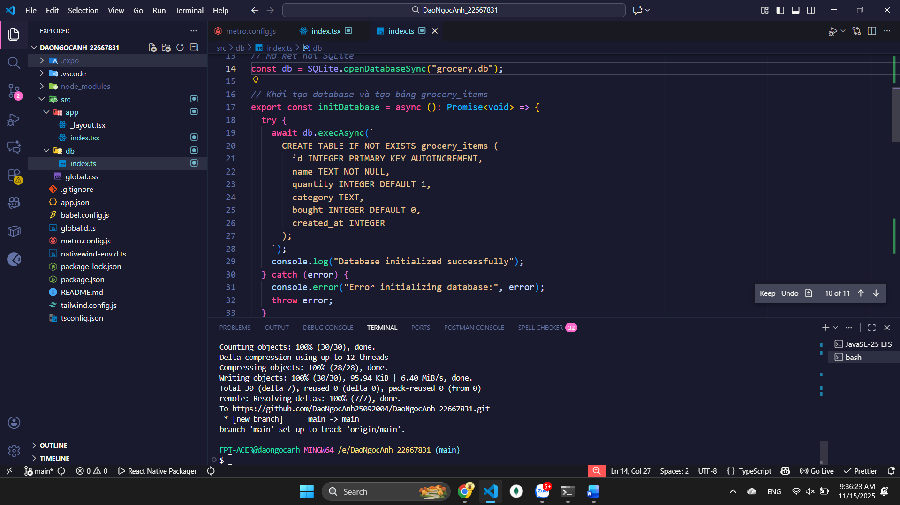
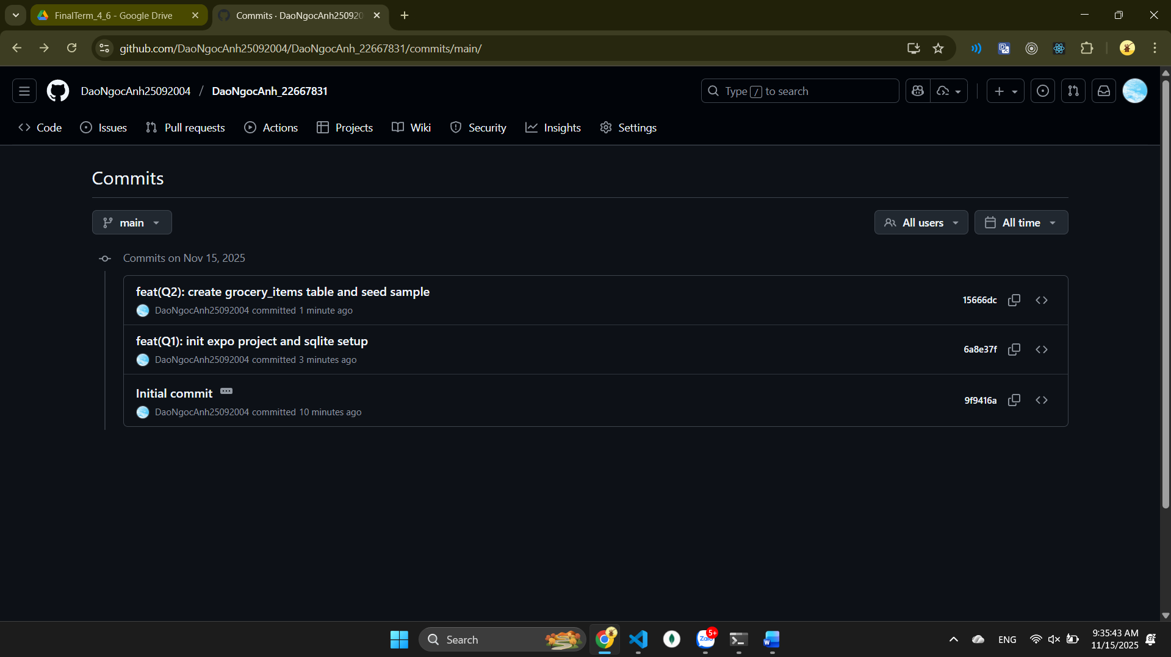
Lệnh:
npx create-expo-app DaoNgocAnh_22667831 --example with-router-tailwind
npx expo install react-native-reanimated react-native-worklets react-native-paper expo-sqlite

Câu 2. (1đ) – Tạo bảng và seed dữ liệu mẫu
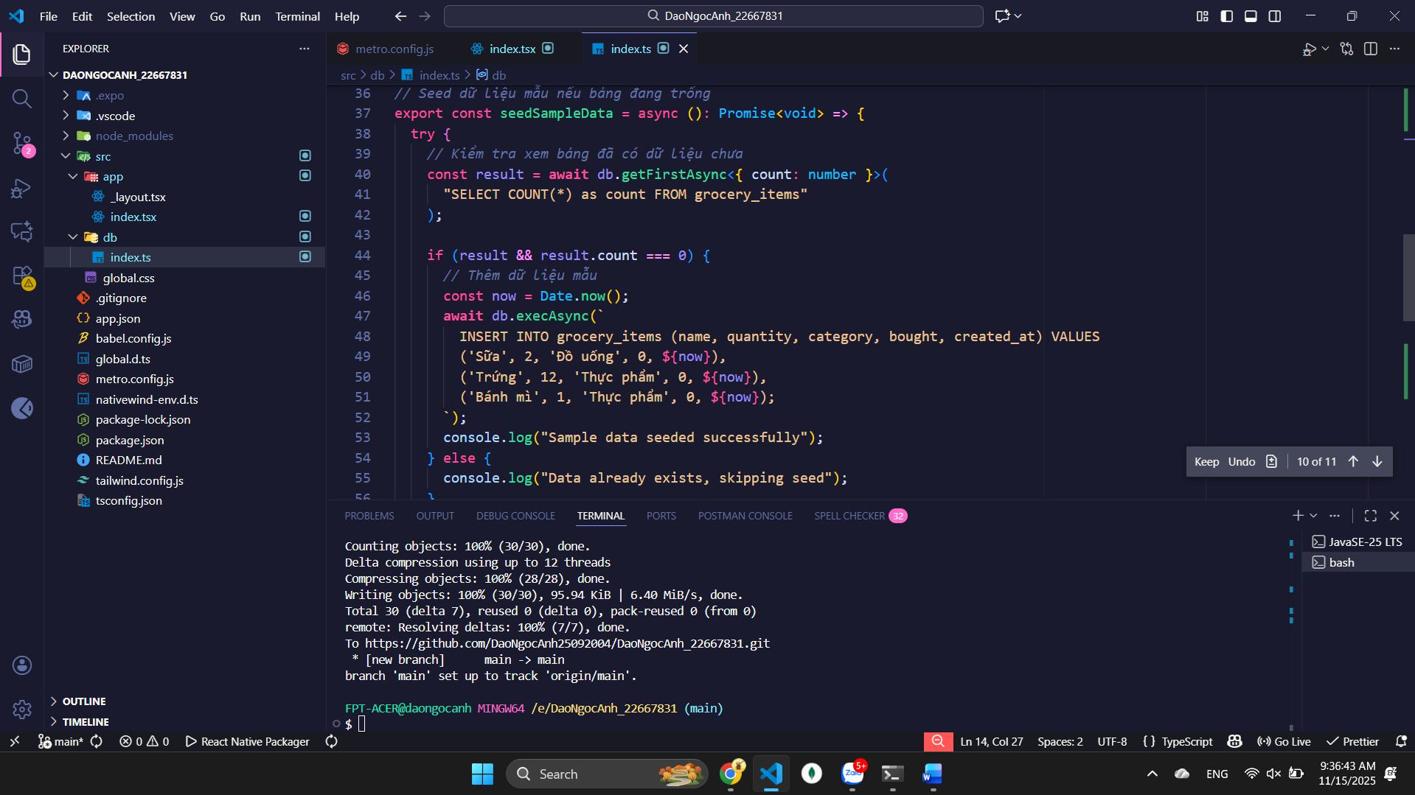

a. Tạo bảng với CREATE TABLE IF NOT EXISTS: Em sử dụng câu lệnh SQL CREATE TABLE IF NOT EXISTS grocery_items trong hàm initDatabase() để tạo bảng. Mệnh đề "IF NOT EXISTS" đảm bảo bảng chỉ được tạo khi chưa tồn tại, tránh lỗi nếu chạy lại nhiều lần.
b. Thiết kế schema với các trường cần thiết: Bảng grocery_items có 6 cột: id (PRIMARY KEY AUTOINCREMENT), name (TEXT NOT NULL), quantity (INTEGER DEFAULT 1), category (TEXT nullable), bought (INTEGER DEFAULT 0 để lưu trạng thái 0/1), và created_at (INTEGER lưu timestamp).
c. Hàm seedSampleData() kiểm tra trước khi seed: Em tạo hàm seed riêng biệt, đầu tiên check COUNT(*) để xem bảng đã có dữ liệu chưa. Chỉ khi count === 0 thì mới INSERT dữ liệu mẫu (Sữa, Trứng, Bánh mì), tránh duplicate data mỗi lần restart app.
d. Sử dụng execAsync() cho multiple statements: Em dùng db.execAsync() thay vì runAsync() vì cần thực thi nhiều câu lệnh INSERT cùng lúc. Method này cho phép chạy batch operations hiệu quả hơn và sử dụng Date.now() để lấy timestamp hiện tại cho trường created_at.
e. Gọi init và seed trong useEffect: Trong component, em gọi cả initDatabase() và seedSampleData() tuần tự trong useEffect(() => {}, []) khi component mount. Sau khi setup xong, em set isDbReady = true để component biết database đã sẵn sàng và có thể hiển thị UI hoặc load dữ liệu.

Câu 3. (1đ) – Màn hình danh sách (UI + Hooks)
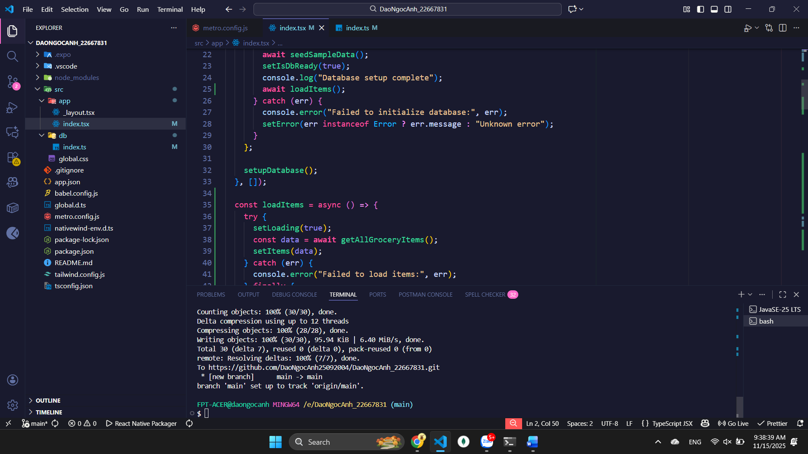
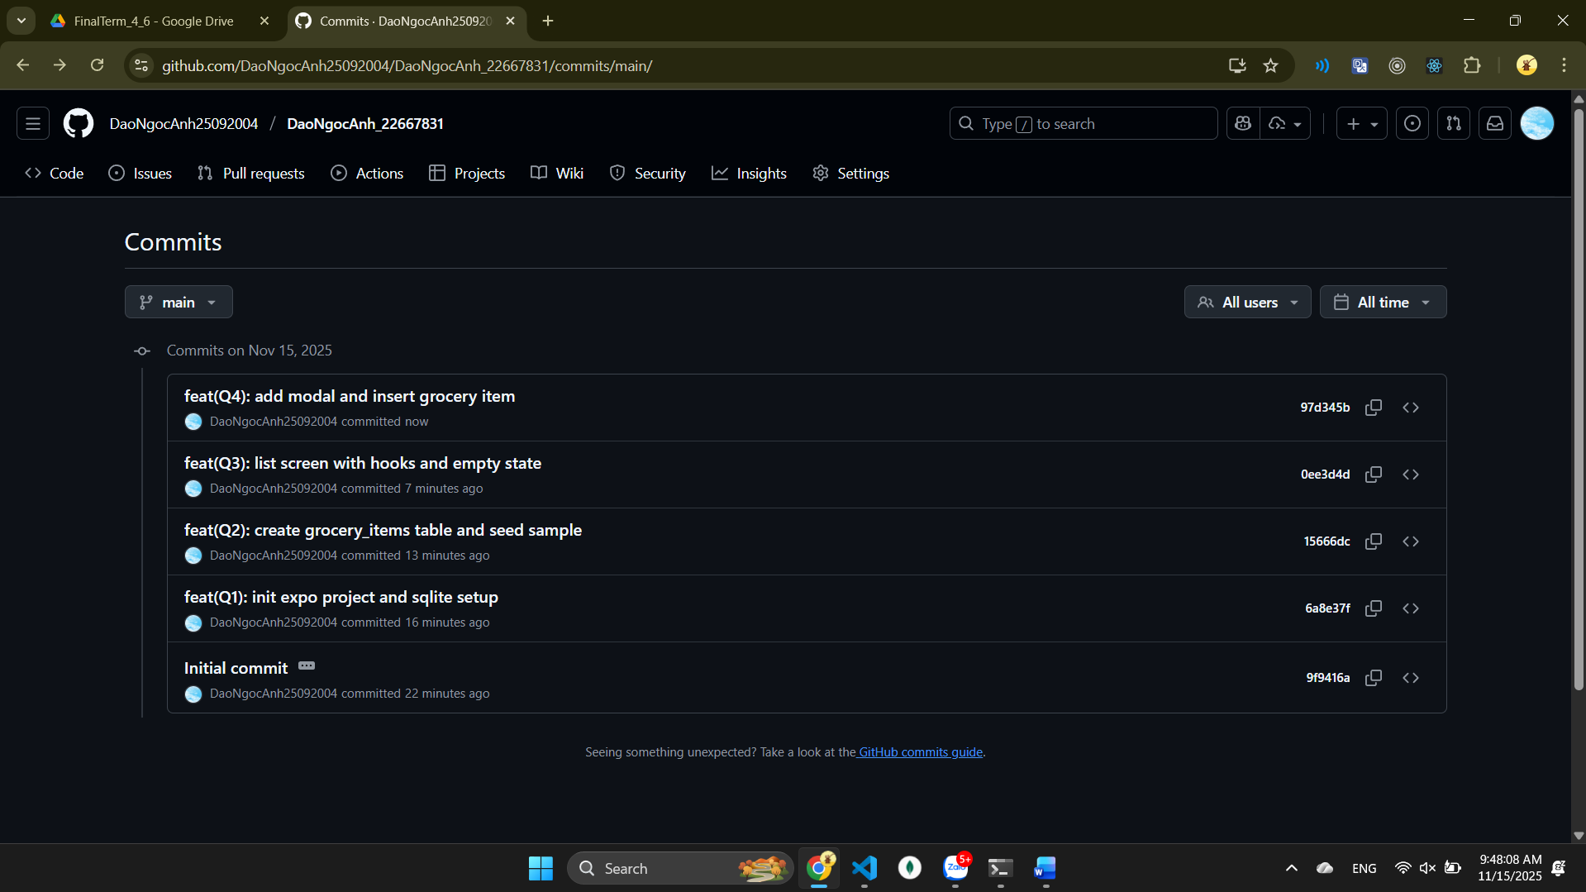
a. Quản lý state với useState
Sử dụng 3 state chính:
- items: lưu danh sách món hàng từ database
- loading: hiển thị loading indicator khi đang tải dữ liệu
- isDbReady: kiểm tra database đã sẵn sàng chưa
b. Tải dữ liệu với useEffect
Hook useEffect chạy khi component mount để:
- Khởi tạo database (initDatabase)
- Seed dữ liệu mẫu nếu cần (seedSampleData)
- Gọi loadItems() để đọc toàn bộ dữ liệu từ SQLite và cập nhật state
c. Hiển thị danh sách với FlatList
FlatList render danh sách một cách tối ưu với:
- renderItem: component hiển thị từng món (tên, số lượng, category, trạng thái bought)
- keyExtractor: dùng id làm key duy nhất cho mỗi item
- Styling khác nhau cho món đã mua (gạch ngang, màu xám) vs chưa mua
d. Empty State
ListEmptyComponent hiển thị khi items.length === 0:
- Icon giỏ hàng
- Text "Danh sách trống, thêm món cần mua nhé!"
- Chỉ hiển thị khi không có dữ liệu và không đang loading
e. Xử lý loading states
Hiển thị các trạng thái khác nhau:
- Loading indicator khi database đang khởi tạo
- Loading khi đang fetch dữ liệu
- Error state nếu có lỗi database
- Empty state hoặc danh sách khi đã load xong

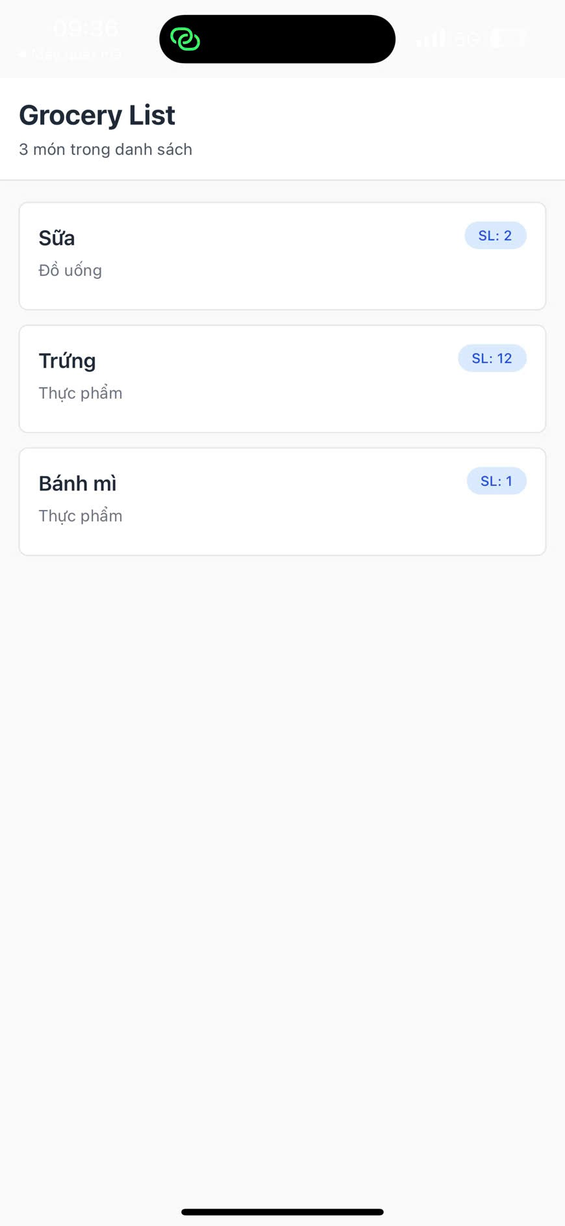

Câu 4. (1đ) – Thêm mới bằng Modal (Form)
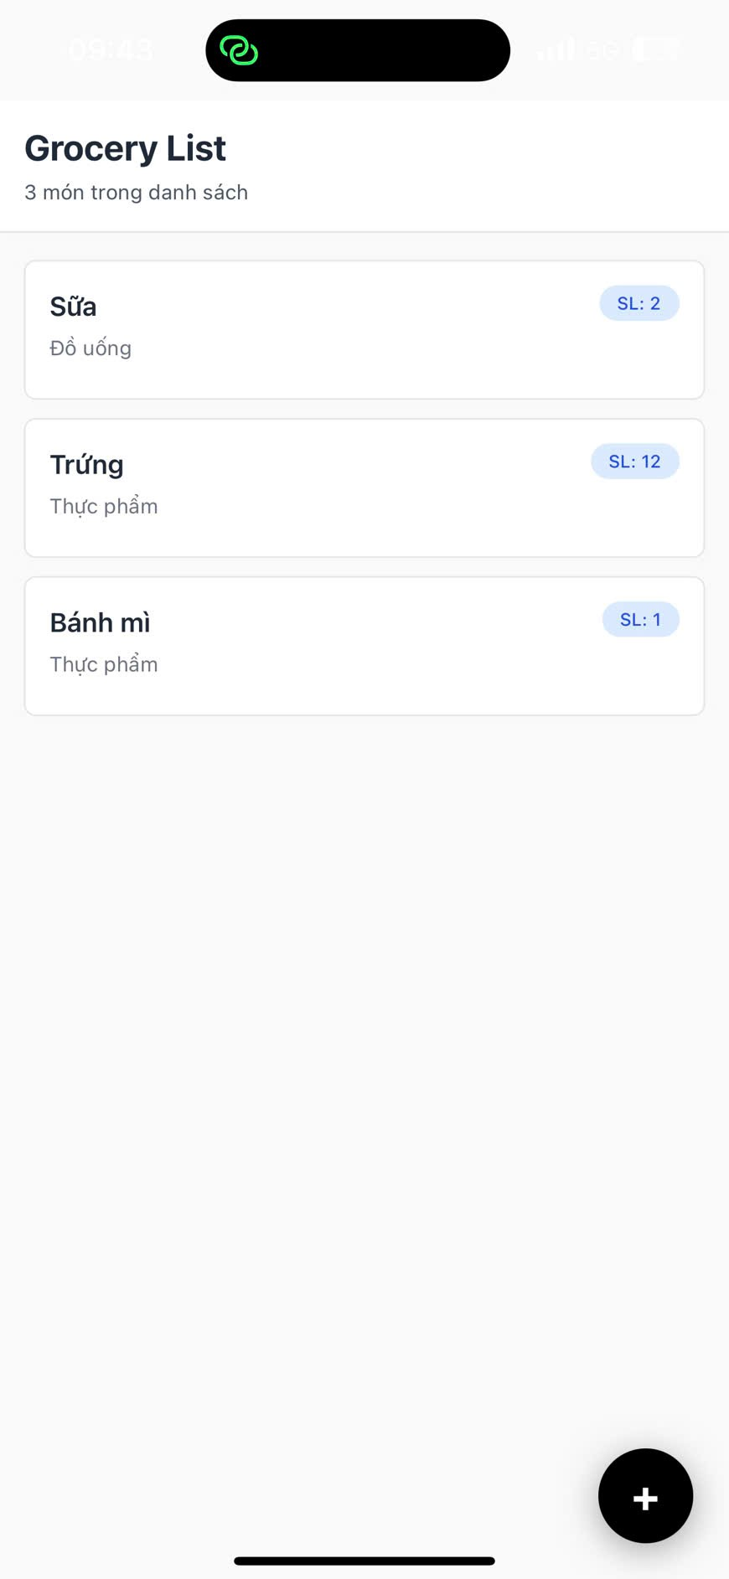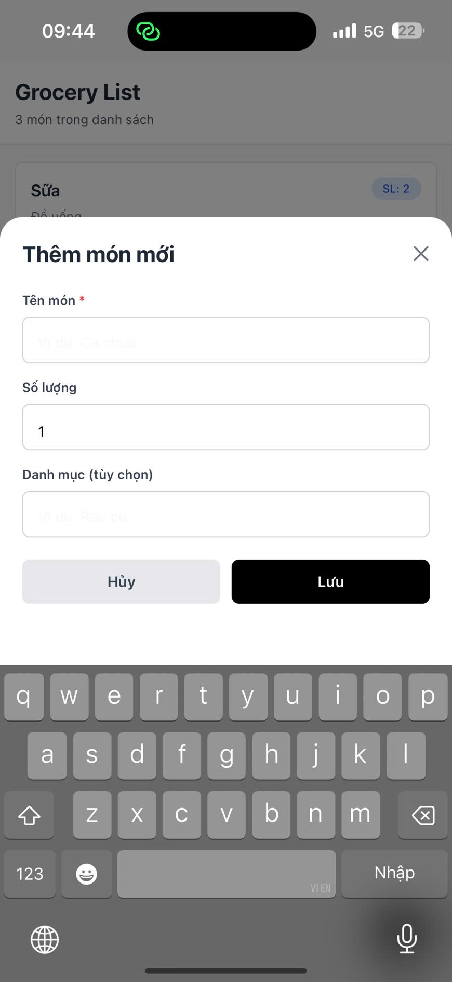
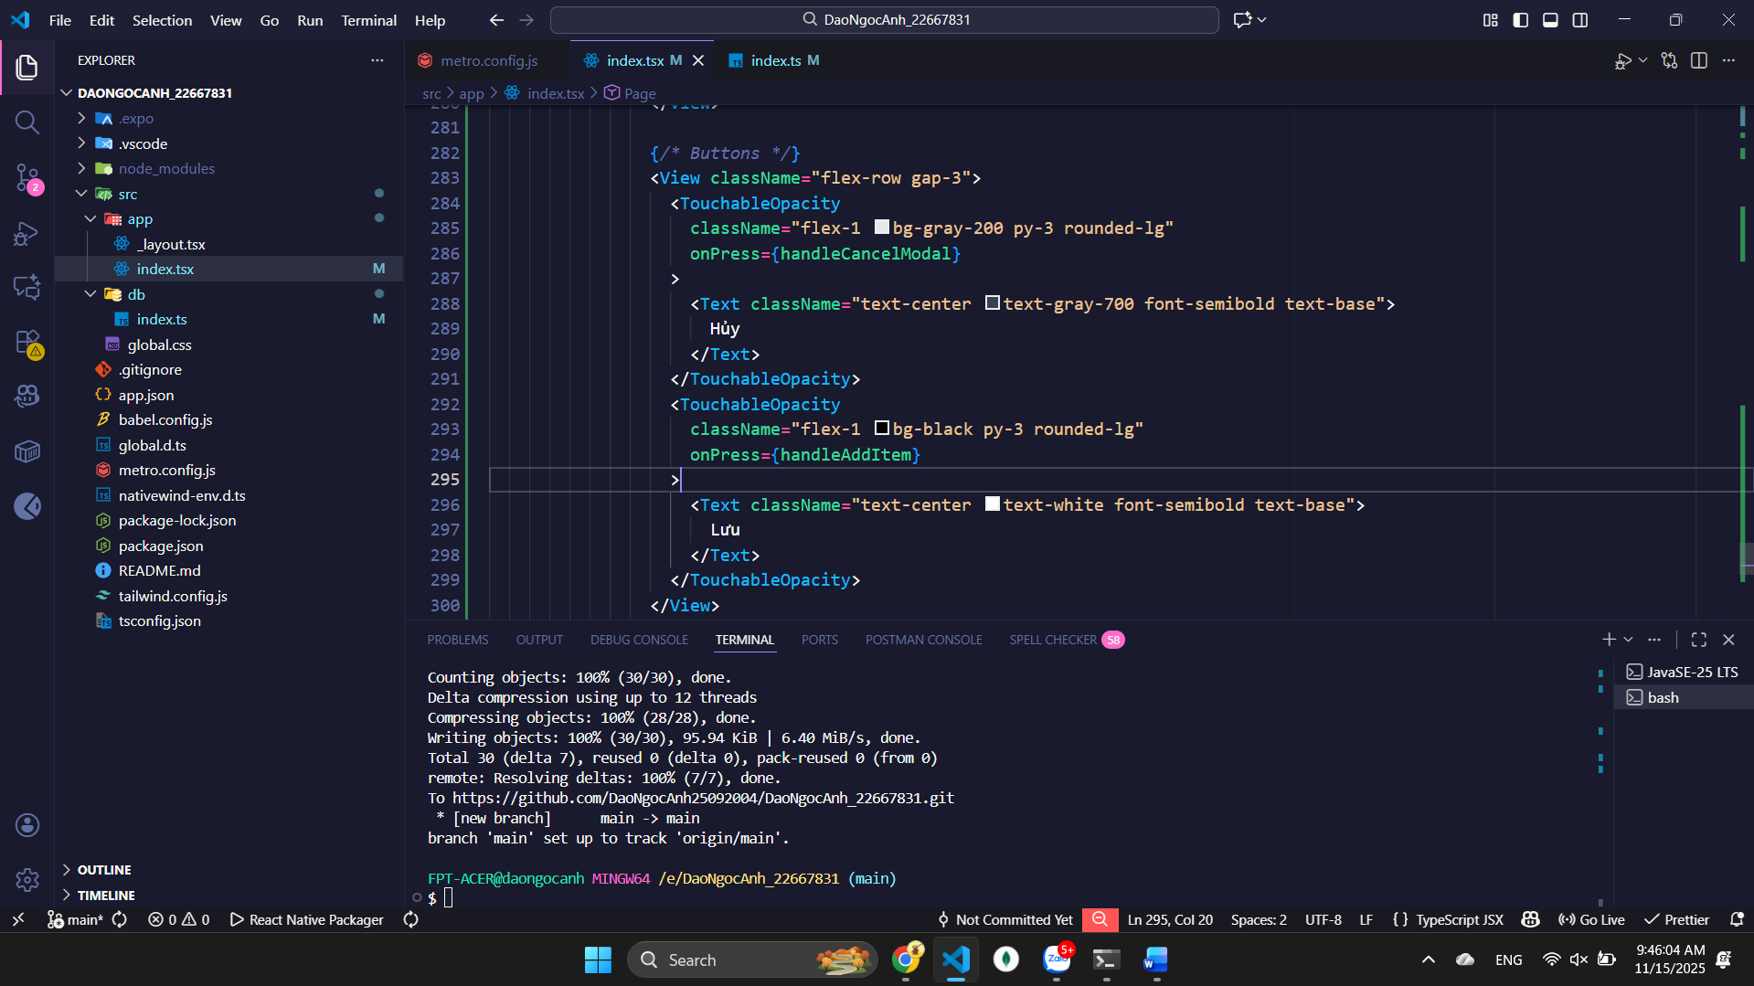

a. Thêm hàm INSERT vào database
Tạo function insertGroceryItem() trong index.ts sử dụng db.runAsync() với parameterized query (?) để thêm dữ liệu an toàn vào SQLite. Function nhận 3 tham số: name (bắt buộc), quantity (mặc định 1), category (tùy chọn null).
b. Quản lý state cho Modal và Form
Sử dụng useState để quản lý:
- modalVisible: điều khiển hiển thị/ẩn modal
- formData: object chứa {name, quantity, category} từ form input
- formError: hiển thị lỗi validation khi name rỗng
c. Validation dữ liệu đầu vào
Trong handleAddItem(), kiểm tra name.trim() không được rỗng bằng if statement. Nếu rỗng, set formError và hiển thị Alert.alert() cảnh báo người dùng. Validation chạy trước khi INSERT vào database.
d. Floating Action Button (+)
Tạo TouchableOpacity với position absolute ở góc phải-dưới màn hình, styling với Tailwind (bg-indigo-600, rounded-full, shadow-lg). Khi nhấn, set setModalVisible(true) để mở modal.
e. Modal Form với KeyboardAvoidingView
Modal slides từ dưới lên với 3 TextInput (name, quantity, category) và 2 button (Hủy/Lưu). Sau khi lưu thành công, gọi insertGroceryItem() rồi loadItems() để reload danh sách ngay lập tức - không cần refresh thủ công.

Câu 5. (1đ) – Đánh dấu đã mua (Toggle hoàn thành – UPDATE)
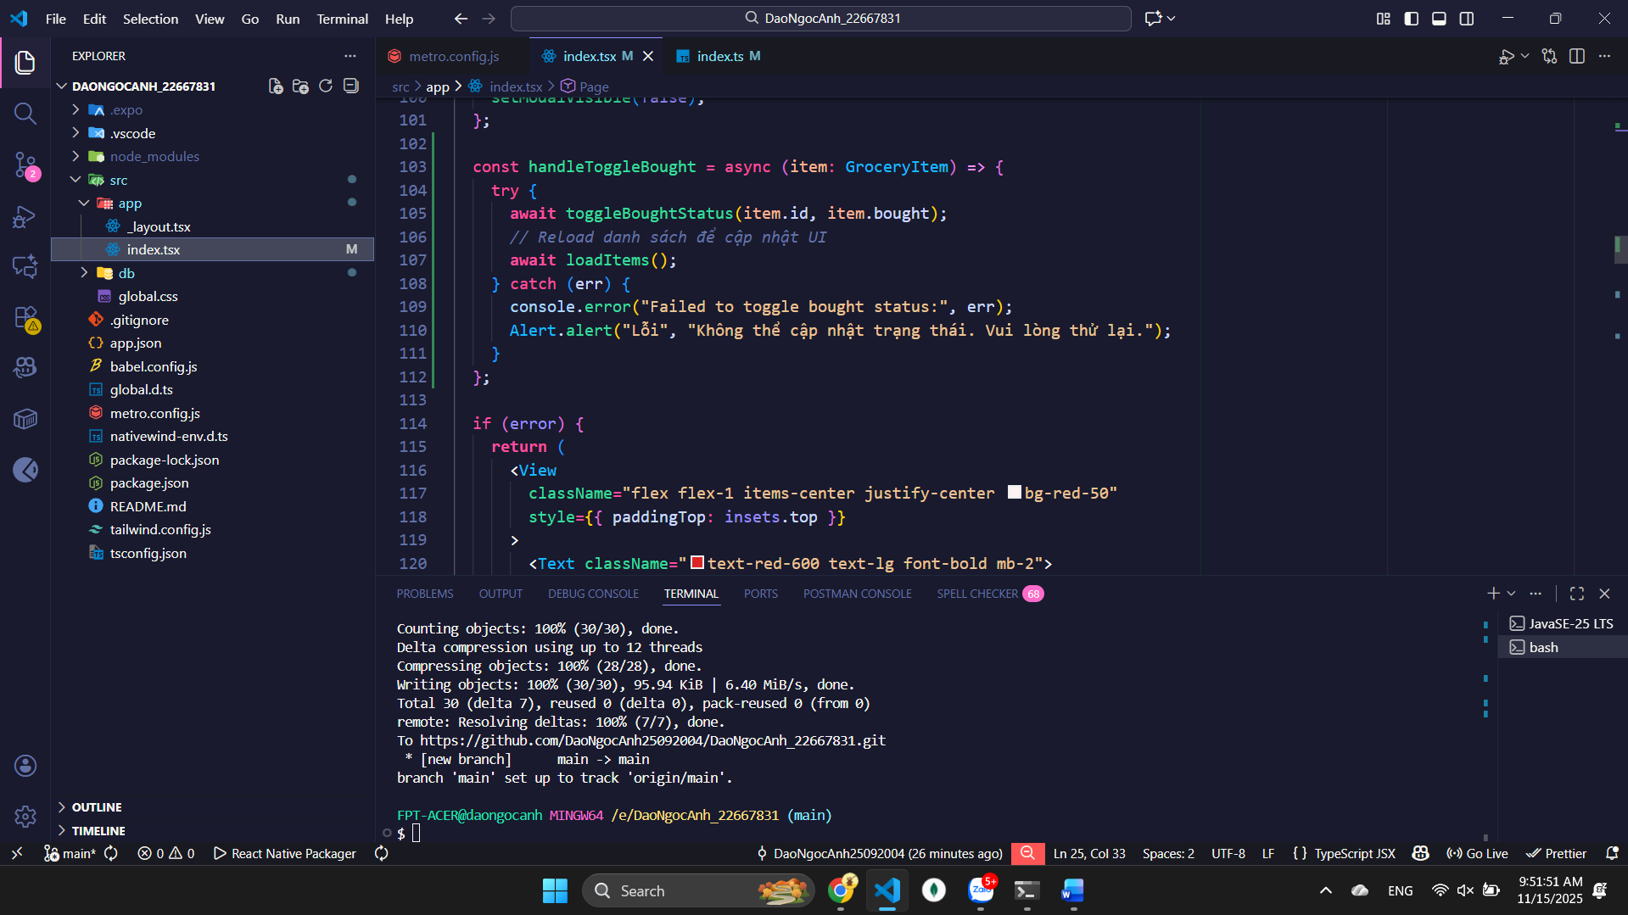
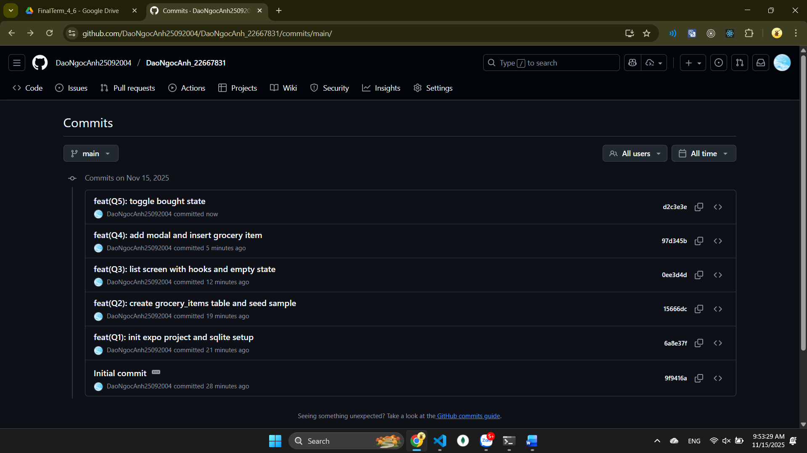
a. Tạo hàm UPDATE trong database
Viết function toggleBoughtStatus() trong index.ts sử dụng db.runAsync() với câu lệnh UPDATE grocery_items SET bought = ? WHERE id = ?. Function nhận id và currentStatus, sau đó toggle giá trị: nếu đang là 1 thì đổi thành 0, nếu đang là 0 thì đổi thành 1.
b. Tạo handler function để xử lý toggle
Viết handleToggleBought() trong component nhận vào một GroceryItem, gọi toggleBoughtStatus() với id và bought status hiện tại, sau đó gọi loadItems() để reload danh sách từ database và cập nhật UI ngay lập tức.
c. Wrap item với TouchableOpacity
Thay đổi renderItem từ <View> thành <TouchableOpacity> với prop onPress={() => handleToggleBought(item)} để người dùng có thể tap vào bất kỳ item nào. Thêm activeOpacity={0.7} để có hiệu ứng visual khi nhấn.
d. UI hiển thị trạng thái rõ ràng
Item đã mua (bought = 1) có: text màu xám (text-gray-400), gạch ngang (line-through), badge màu xanh lá với icon "✓ Đã mua". Item chưa mua (bought = 0) có: text màu đen bình thường, badge màu xanh dương hiển thị số lượng.
e. Tự động cập nhật không cần reload thủ công
Sau khi toggle thành công, loadItems() được gọi tự động để fetch lại data mới nhất từ SQLite và set vào state items, khiến FlatList re-render với dữ liệu mới - người dùng thấy thay đổi ngay lập tức mà không cần refresh app.
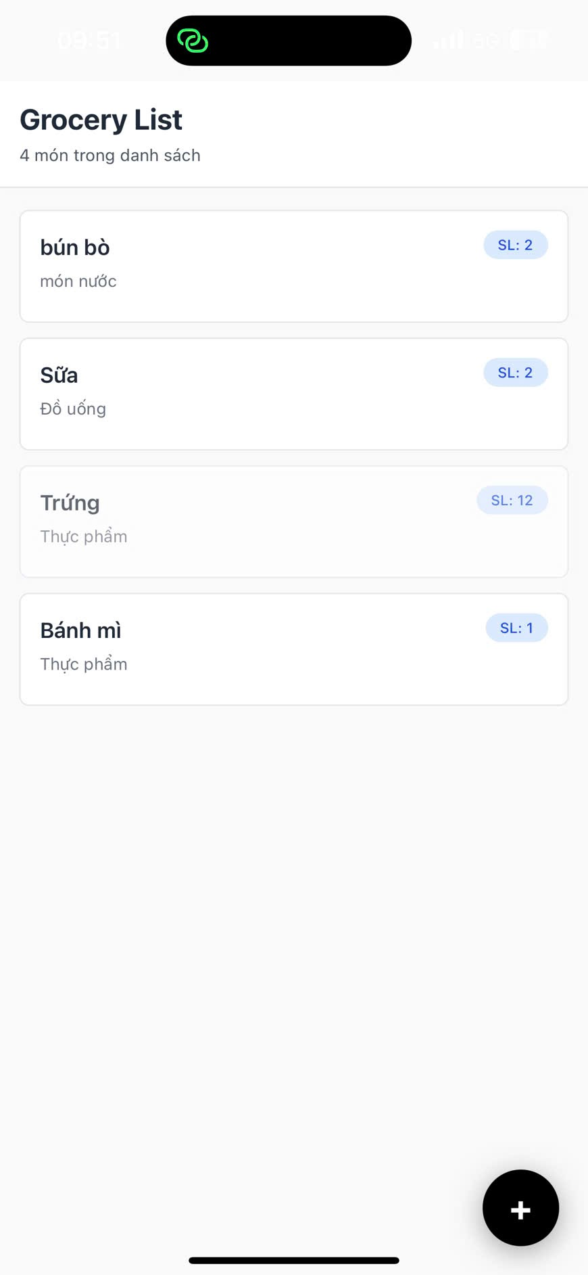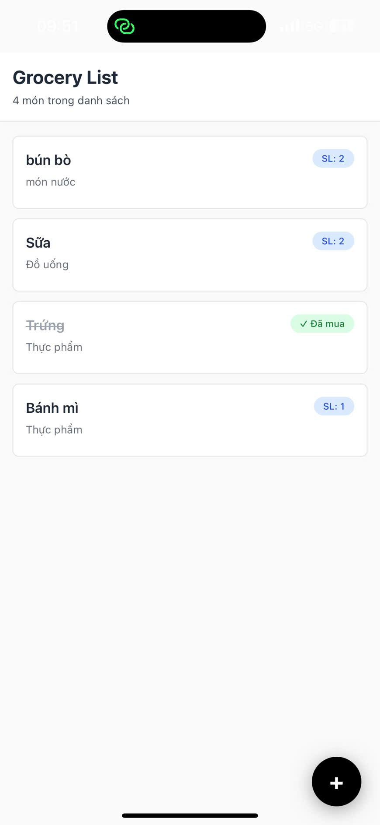

Câu 6. (1đ) – Sửa món (EDIT – Modal)
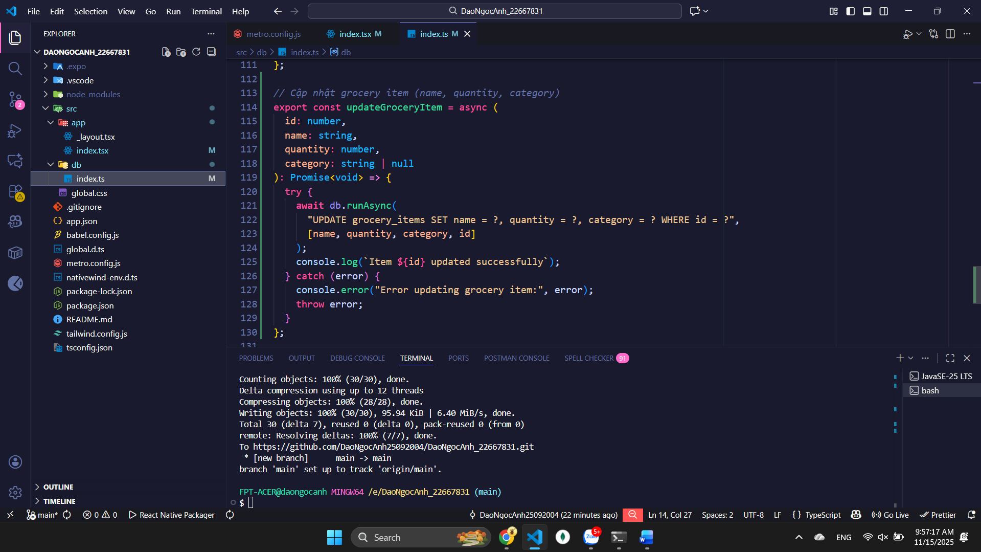
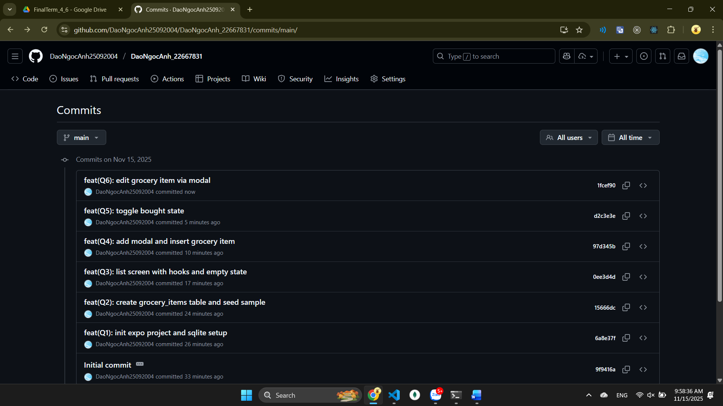
a. Thêm hàm UPDATE vào database
Tạo function updateGroceryItem() trong index.ts với câu lệnh SQL UPDATE grocery_items SET name = ?, quantity = ?, category = ? WHERE id = ? sử dụng db.runAsync(). Function nhận 4 tham số: id của item cần sửa, và 3 giá trị mới (name, quantity, category).
b. Quản lý state cho edit modal
Thêm 2 state mới: editModalVisible để điều khiển hiển thị modal sửa, và editingItem (type GroceryItem | null) để lưu item đang được sửa. State này dùng để biết đang edit item nào và lấy id khi gọi UPDATE.
c. Handler long press để mở modal
Tạo handleLongPress() nhận vào item, set editingItem, pre-fill formData với các giá trị hiện tại (name, quantity.toString(), category), rồi mở modal bằng setEditModalVisible(true). Thêm prop onLongPress={() => handleLongPress(item)} vào TouchableOpacity của renderItem.
d. Handler lưu thay đổi
Viết handleEditItem() validate name không rỗng, sau đó gọi updateGroceryItem() với editingItem.id và các giá trị mới từ formData. Sau khi UPDATE thành công, reset form, đóng modal, set editingItem về null, và gọi loadItems() để reload.
d. Tạo Edit Modal UI tương tự Add Modal
Copy structure của Add Modal nhưng thay title thành "Sửa món", button text thành "Cập nhật" (màu indigo-600), và onPress gọi handleEditItem thay vì handleAddItem. Form tự động được fill sẵn dữ liệu cũ nhờ handleLongPress đã set formData trước khi mở modal.
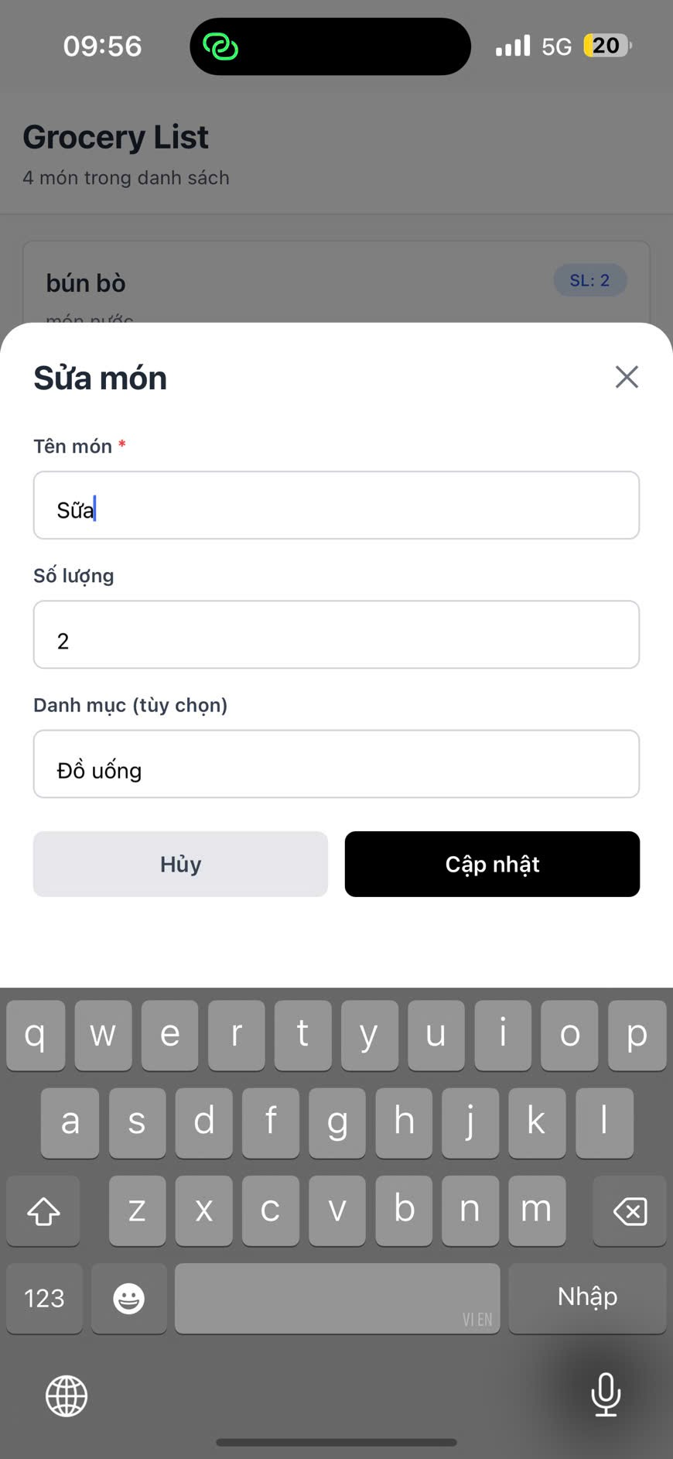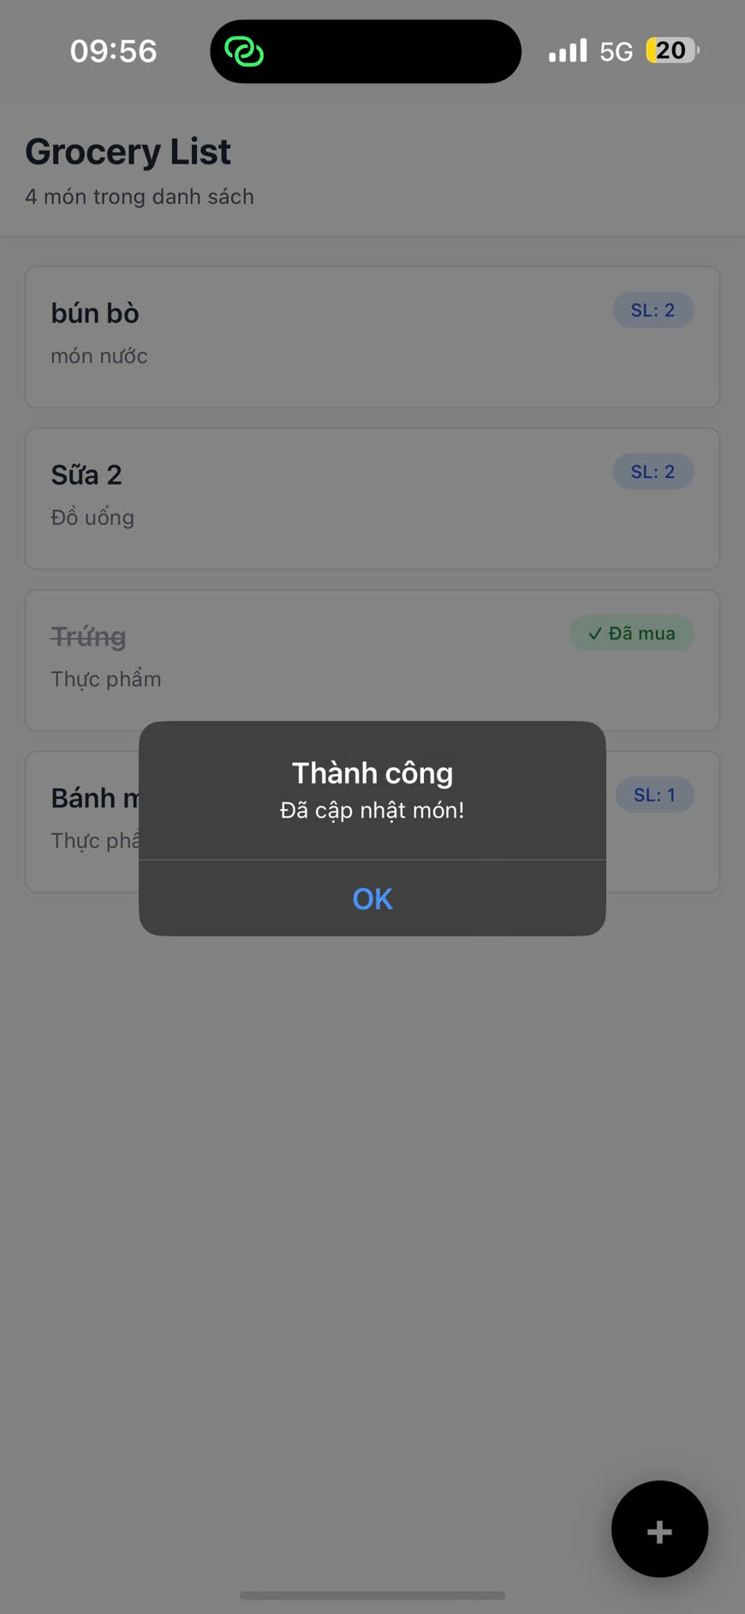

Câu 7. (1đ) – Xóa món (DELETE) có xác nhận
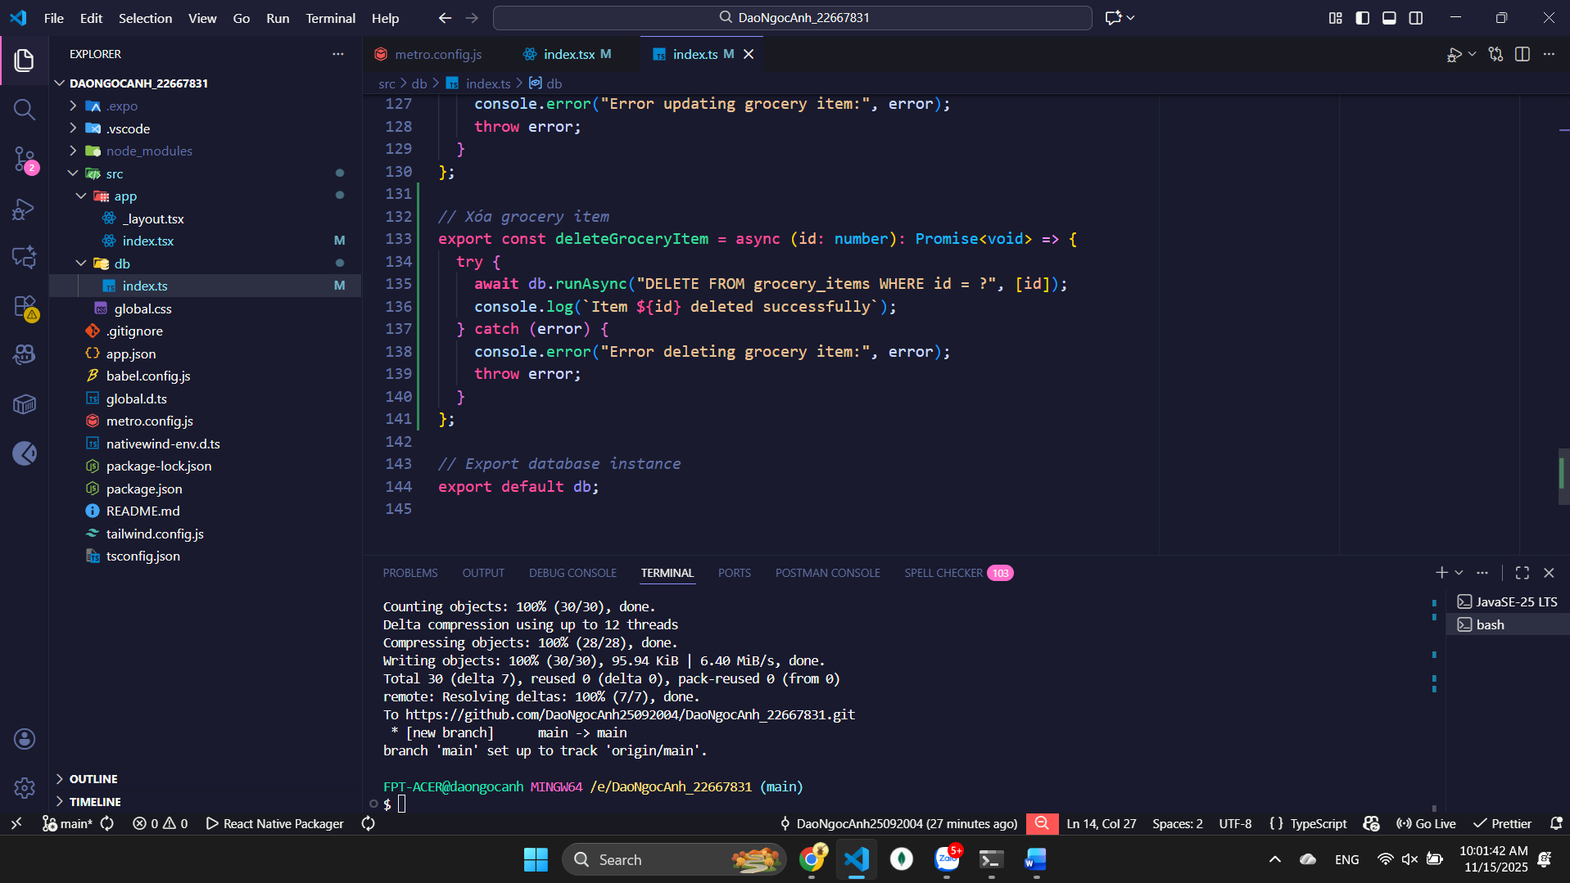
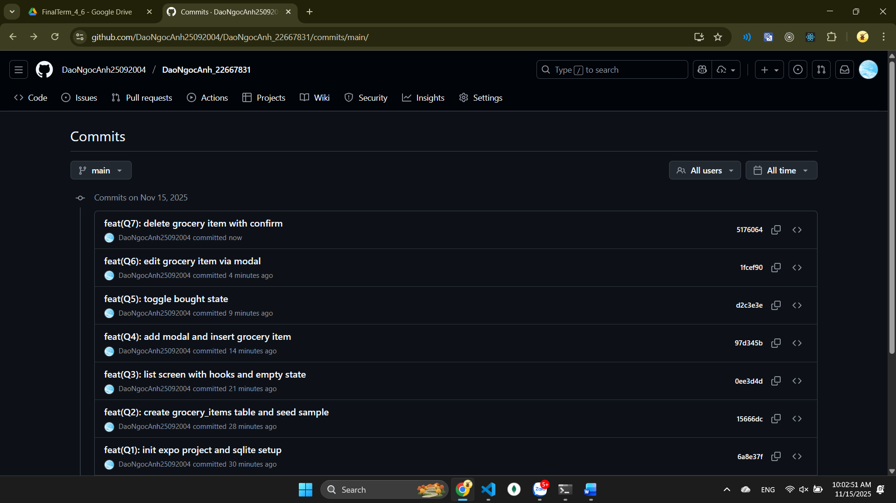
1. Thêm hàm DELETE vào database
Tạo function deleteGroceryItem() trong index.ts với câu lệnh SQL DELETE FROM grocery_items WHERE id = ? sử dụng db.runAsync(). Function chỉ nhận 1 tham số là id của item cần xóa, đảm bảo xóa đúng bản ghi.
2. Handler xóa với Alert xác nhận
Viết handleDeleteItem() nhận vào item, gọi Alert.alert() với title "Xác nhận xóa" và message hiển thị tên món. Alert có 2 button: "Hủy" (style: cancel) và "Xóa" (style: destructive, màu đỏ) - chỉ khi nhấn "Xóa" mới thực hiện DELETE.
3. Xử lý sau khi xóa
Trong onPress của button "Xóa", gọi deleteGroceryItem(item.id) để xóa khỏi SQLite, sau đó gọi loadItems() để reload danh sách từ database và cập nhật UI ngay lập tức. Hiển thị Alert thông báo "Đã xóa món khỏi danh sách!" khi thành công.
4. UI nút xóa rõ ràng
Thêm nút xóa vào cuối mỗi item card với text "🗑️ Xóa món này", màu đỏ (text-red-600, bg-red-50), ngăn cách bởi border-t. Nút nằm riêng biệt khỏi phần toggle bought để tránh nhầm lẫn, người dùng phải chủ động nhấn nút xóa.
5. Đảm bảo xóa đúng item
Sử dụng item.id (primary key) trong DELETE query thay vì name hay index, đảm bảo xóa chính xác bản ghi đó. Hiển thị tên món trong Alert confirmation để user kiểm tra trước khi xóa, tránh xóa nhầm.
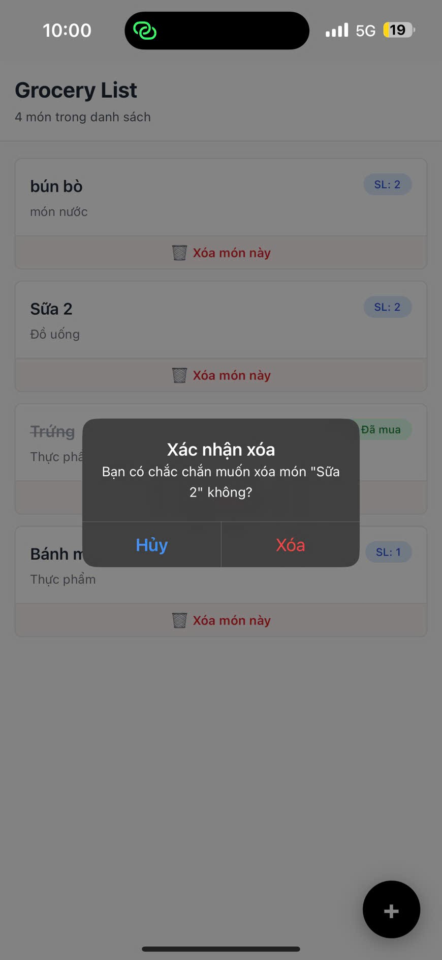

Câu 8. (1đ) – Tìm kiếm/Filter real-time (Hooks)
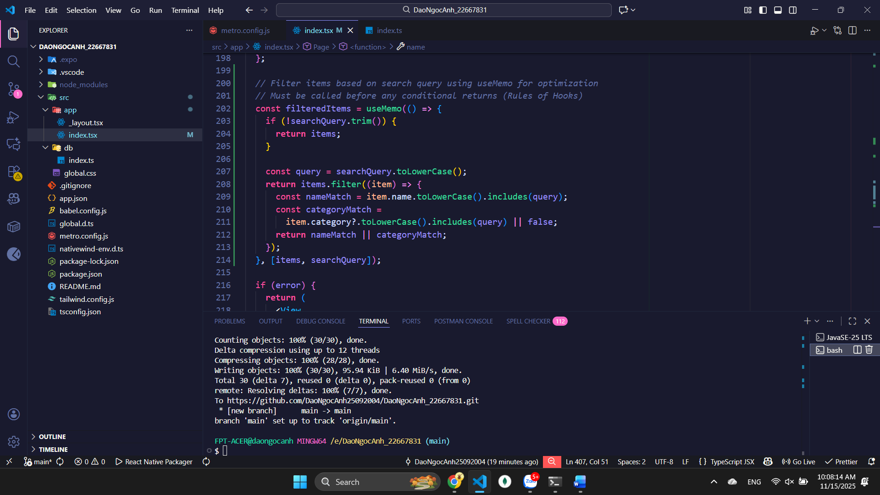
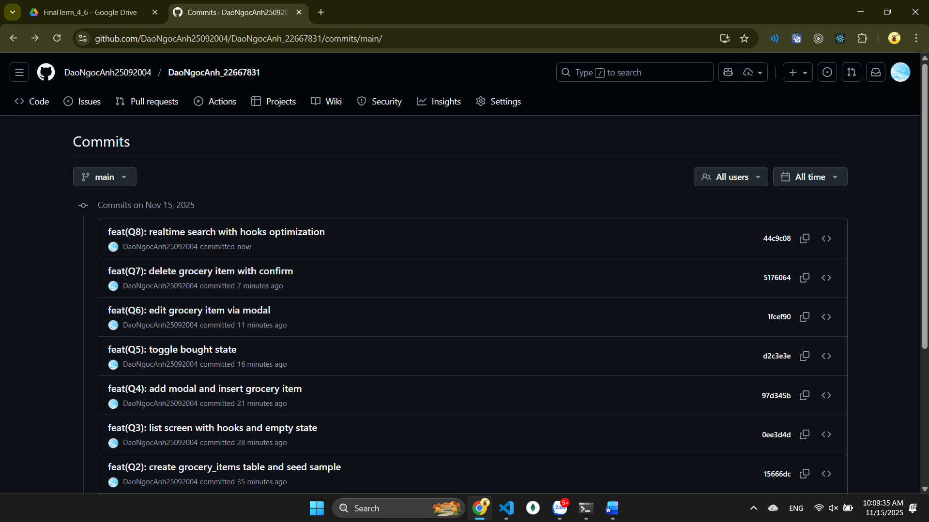
a. Thêm state và TextInput Search
Tạo state searchQuery bằng useState("") để lưu từ khóa tìm kiếm. Thêm TextInput với icon 🔍 ở trên danh sách, có prop onChangeText={setSearchQuery} để cập nhật state theo thời gian thực khi user gõ. Thêm nút ✕ để clear search.
b. Filter danh sách với useMemo
Sử dụng useMemo để tạo filteredItems - chỉ filter lại khi items hoặc searchQuery thay đổi. Logic filter: nếu searchQuery rỗng thì return toàn bộ items, nếu không thì dùng .filter() để tìm items có name hoặc category chứa query (toLowerCase để không phân biệt chữ hoa/thường).
c. Tối ưu performance với useMemo
useMemo ngăn việc filter lại danh sách mỗi lần component re-render (ví dụ khi modal mở/đóng). Với 50-100 items, điều này quan trọng để tránh lag. Dependencies [items, searchQuery] đảm bảo chỉ tính toán lại khi cần thiết.
d. FlatList optimizations cho scroll mượt
Thêm các props tối ưu cho FlatList: initialNumToRender={20} (render 20 items đầu), maxToRenderPerBatch={20}, windowSize={10} (viewport multiplier), removeClippedSubviews={true} (remove off-screen items). Những props này giúp scroll mượt mà khi có nhiều bản ghi.
d. Rules of Hooks - vị trí useMemo
Phải đặt useMemo ở top-level, TRƯỚC các conditional returns (if (error), if (!isDbReady)). Đây là Rules of Hooks của React - tất cả hooks phải được gọi theo cùng thứ tự mỗi lần render, không được đặt sau return statements hoặc trong if/loop.

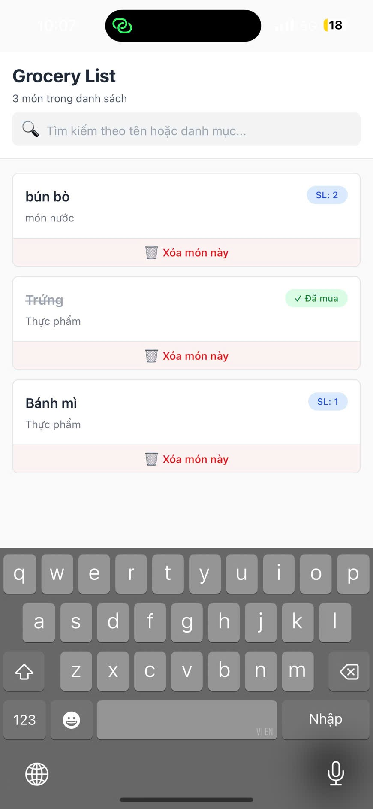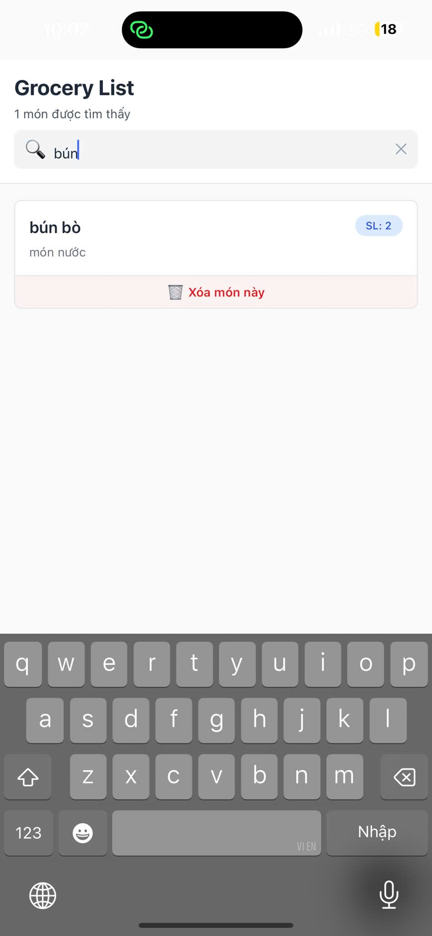

Câu 9. (0.5đ) – Fetch API & Đồng bộ “Import once”
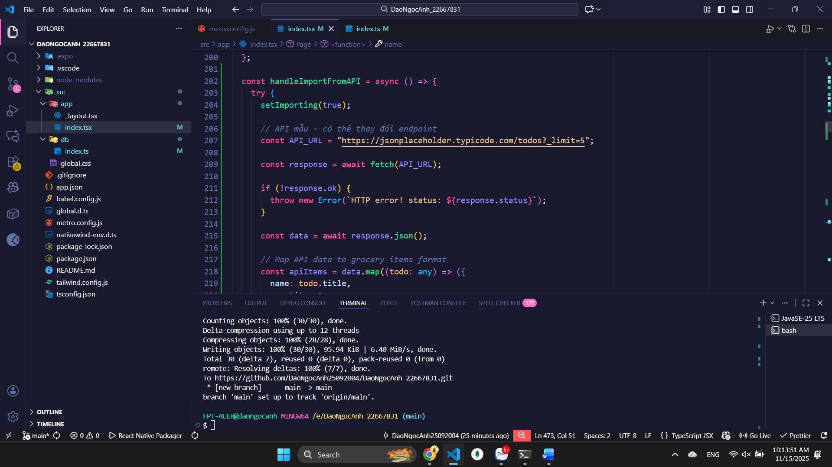
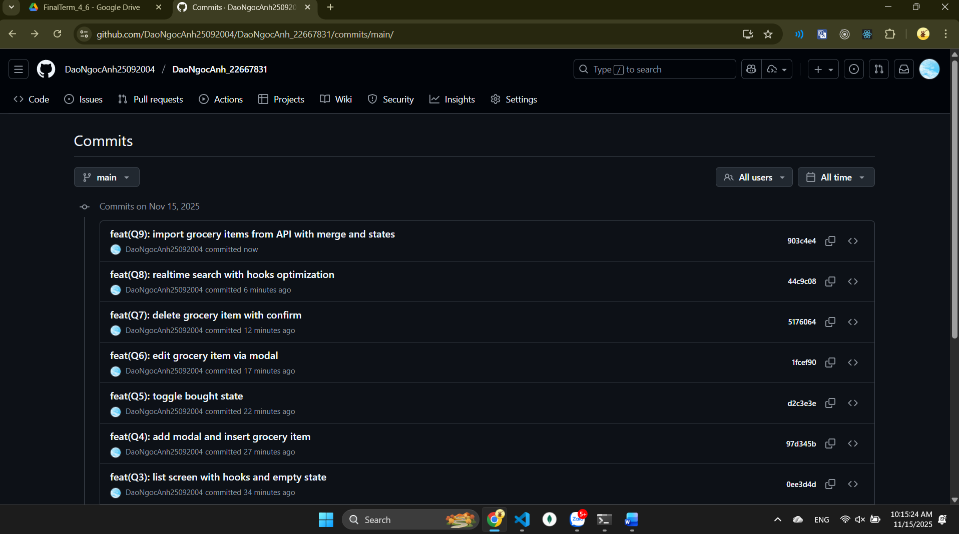
a. Tạo hàm import với merge logic trong database
Viết function importItemsFromAPI() trong index.ts nhận array items từ API. Dùng vòng lặp for để duyệt qua từng item, gọi checkItemExists() để kiểm tra name đã tồn tại chưa (case-insensitive bằng LOWER()). Nếu trùng thì skip và tăng counter skipped, nếu không trùng thì INSERT vào DB và tăng imported.
b. Map dữ liệu API sang format grocery item
Trong handleImportFromAPI(), sau khi fetch API thành công, dùng .map() để transform data: map todo.title → name, todo.completed → completed (boolean), set quantity: 1 và category: "Từ API". Logic merge xử lý field completed: nếu true thì bought = 1, nếu false thì bought = 0.
c. Xử lý loading và error states
Thêm state importing để track trạng thái fetch. Set setImporting(true) trước khi fetch, false trong finally block. Wrap fetch trong try-catch: nếu success thì Alert thông báo số lượng imported/skipped, nếu lỗi thì catch và Alert error message. Button hiển thị ActivityIndicator khi importing và bị disable.
d. UI button Import với visual feedback
Tạo TouchableOpacity với position absolute bottom-24 right-6 (phía trên nút +), background blue. Khi importing=true thì hiển thị ActivityIndicator màu trắng, khi false thì hiển thị icon 📥 và text "Import từ API". Prop disabled={importing} ngăn spam click.
e. Reload danh sách sau import
Sau khi importItemsFromAPI() hoàn thành, gọi await loadItems() để fetch lại toàn bộ items từ SQLite và update state. FlatList tự động re-render với dữ liệu mới, người dùng thấy các món vừa import ngay lập tức mà không cần refresh thủ công.
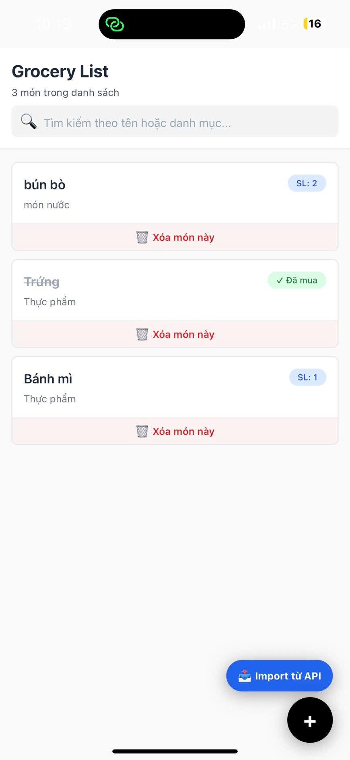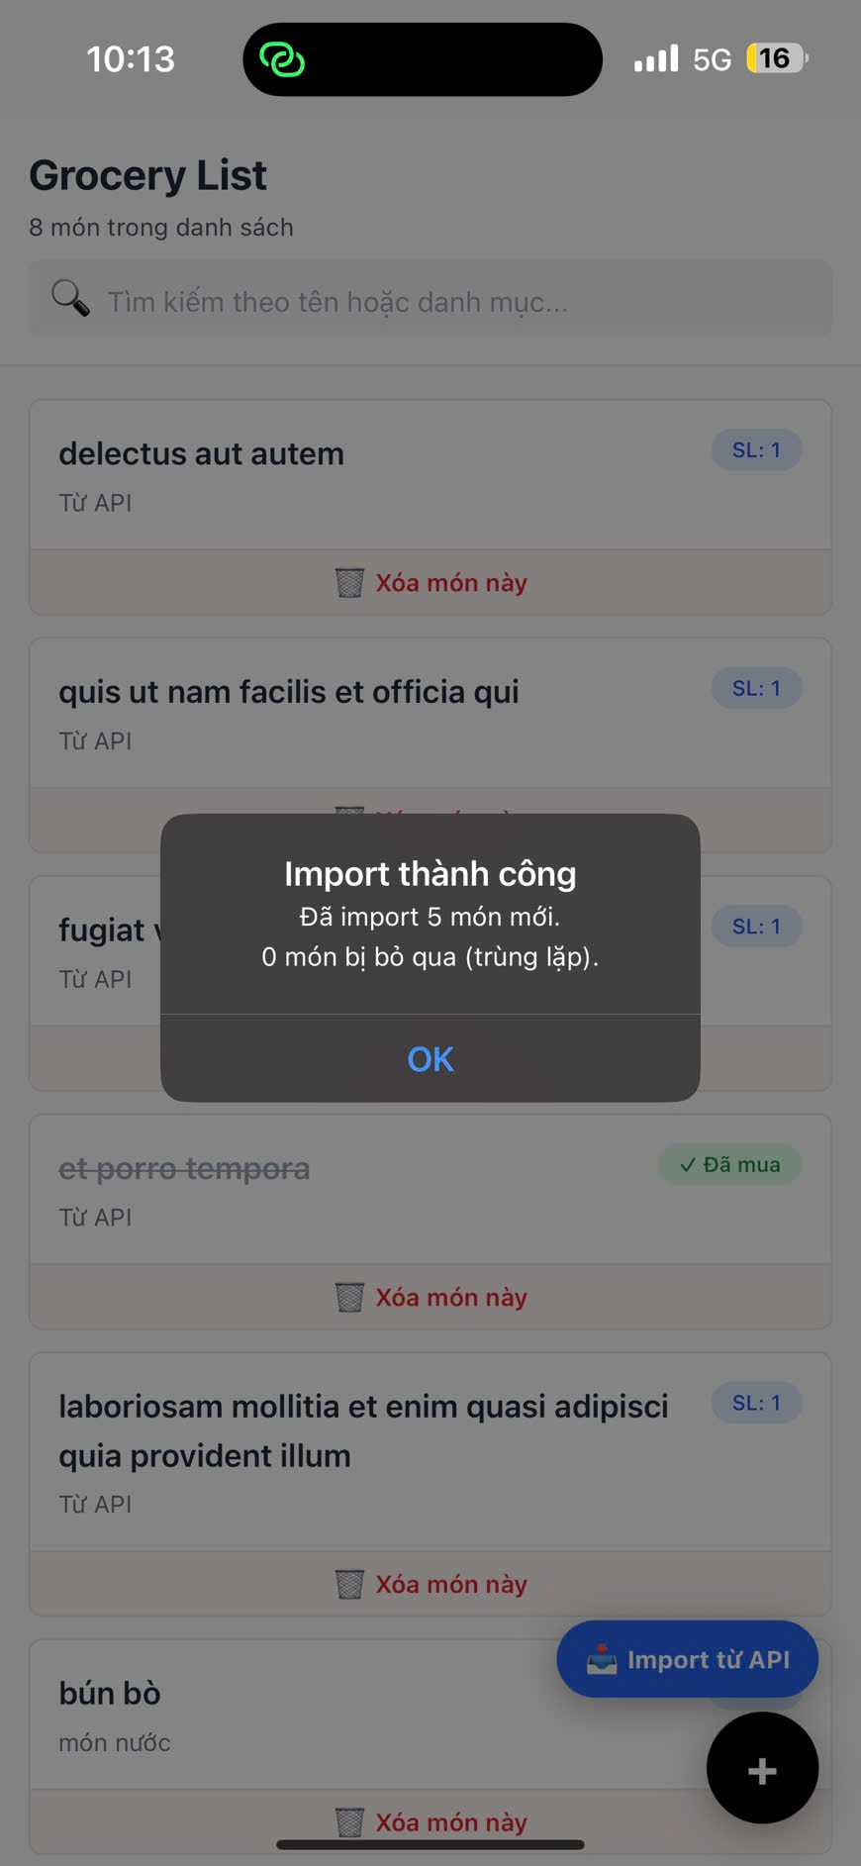

Câu 10. (0.5đ) – Tách custom hook + hoàn thiện UI/UX
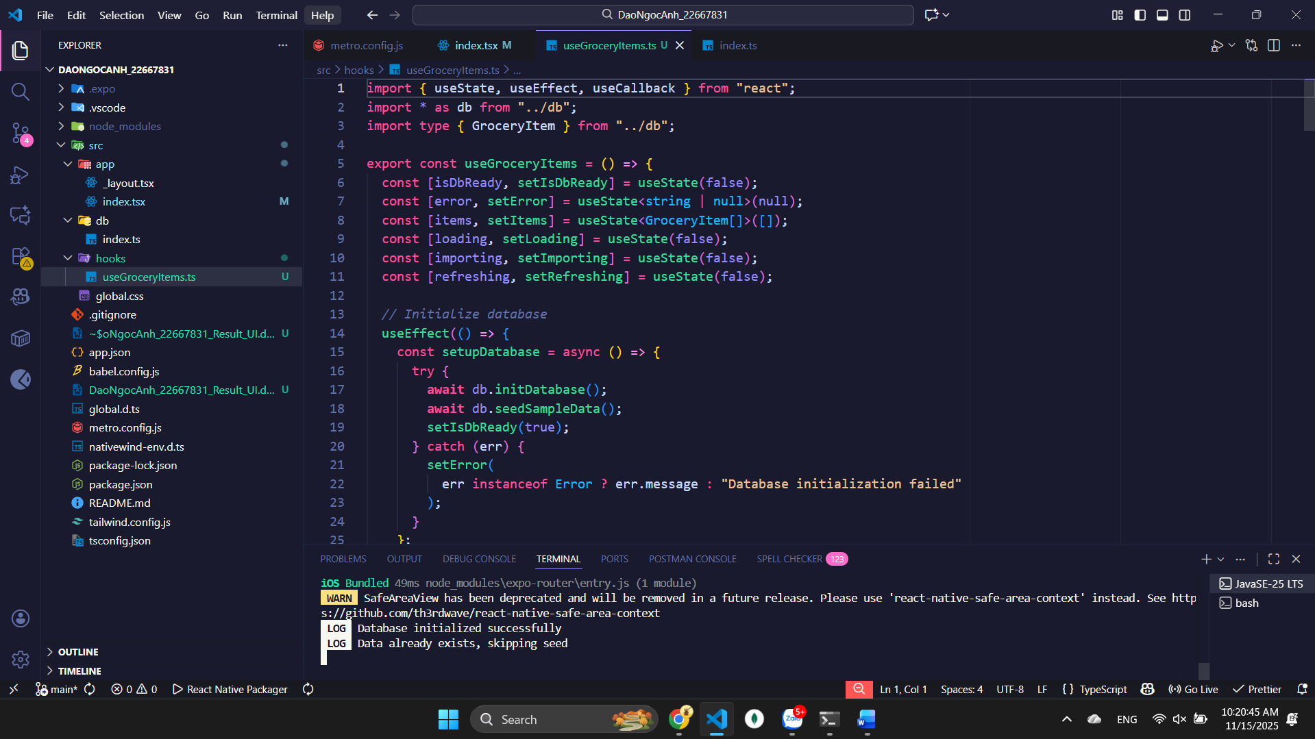
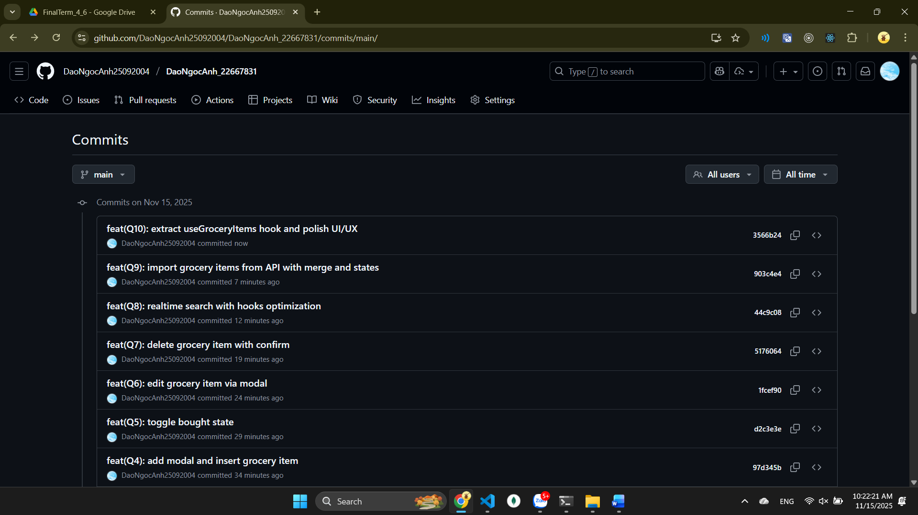
a. Tạo custom hook useGroceryItems: Em đã tách toàn bộ logic nghiệp vụ (database init, CRUD operations, search, import API) ra file riêng useGroceryItems.ts. Hook này dùng useCallback để wrap các hàm thao tác DB (addItem, updateItem, deleteItem, toggleBought, importFromAPI), đảm bảo dependencies ổn định và tránh re-render không cần thiết.
b. Refactor component chính sử dụng hook: Màn hình index.tsx giờ chỉ gọi hook và nhận các state + actions đã đóng gói sẵn, code ngắn gọn hơn rất nhiều. Tất cả handler functions (handleAddItem, handleEditItem, handleDeleteItem...) giờ chỉ gọi methods từ hook và xử lý UI feedback, không còn logic database trực tiếp.
c. Thêm Pull-to-Refresh: Em tích hợp RefreshControl vào FlatList với state refreshing và method refreshItems() từ hook. Khi người dùng kéo xuống, danh sách sẽ reload lại từ database với hiệu ứng loading mượt mà.
d. Nâng cấp Empty State đẹp hơn: Empty state giờ có icon lớn trong vòng tròn màu indigo, tiêu đề rõ ràng, và thêm phần "Mẹo" hướng dẫn người dùng các thao tác (thêm món, kéo xuống làm mới, import API). UI thân thiện và trực quan hơn nhiều so với trước.
e. Buttons có disabled state khi loading: Cả 2 nút (Import API và nút +) giờ đều có logic disabled={importing || loading} và đổi màu sang xám khi đang xử lý. Điều này ngăn người dùng spam click và tạo trải nghiệm UX chuyên nghiệp hơn với feedback rõ ràng về trạng thái hệ thống.
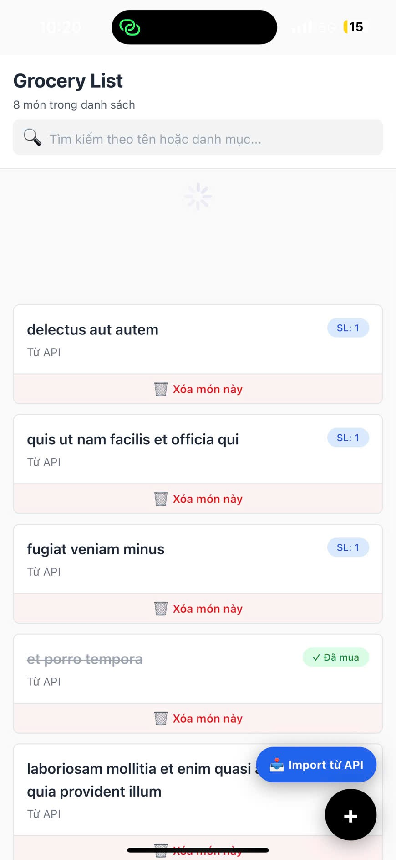

Câu 11. (1đ) – EAS build (Preview)
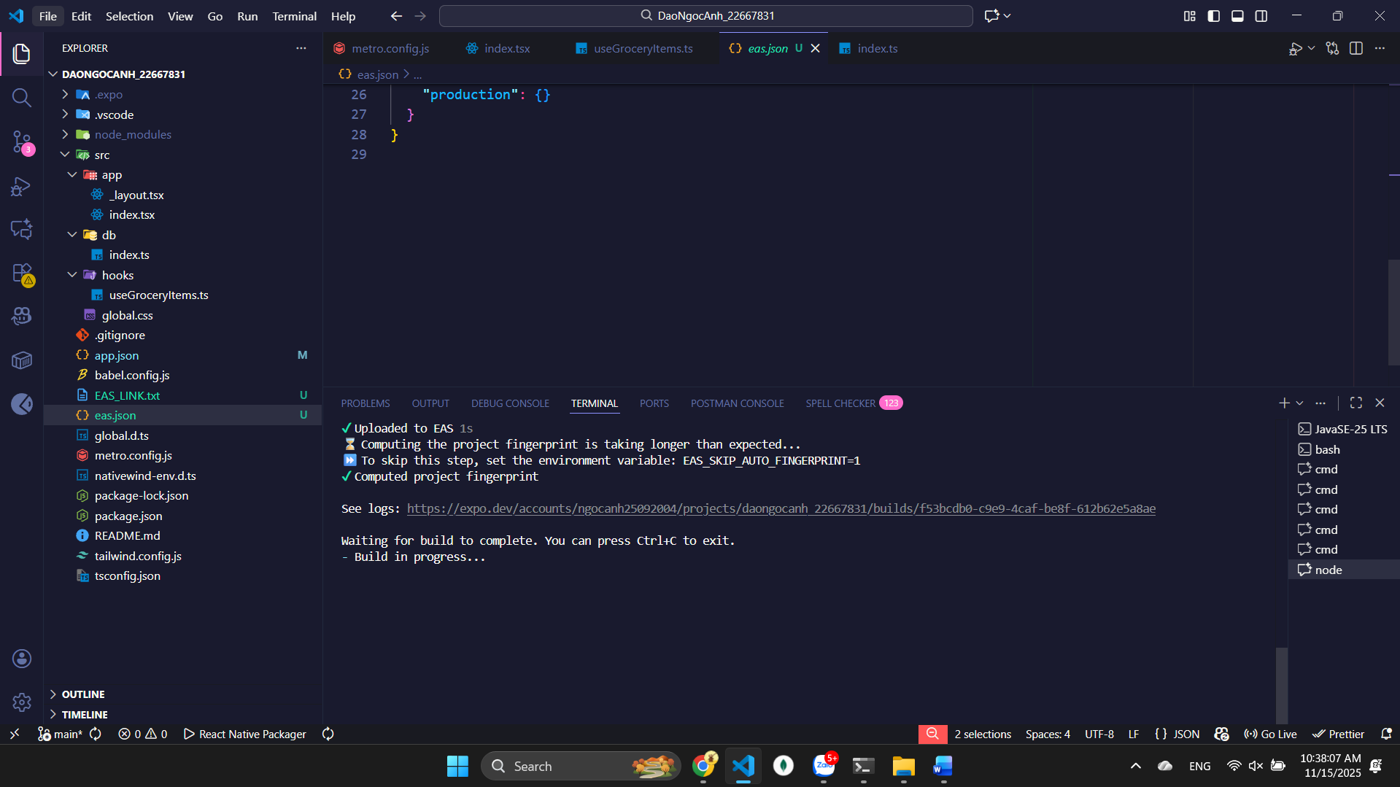
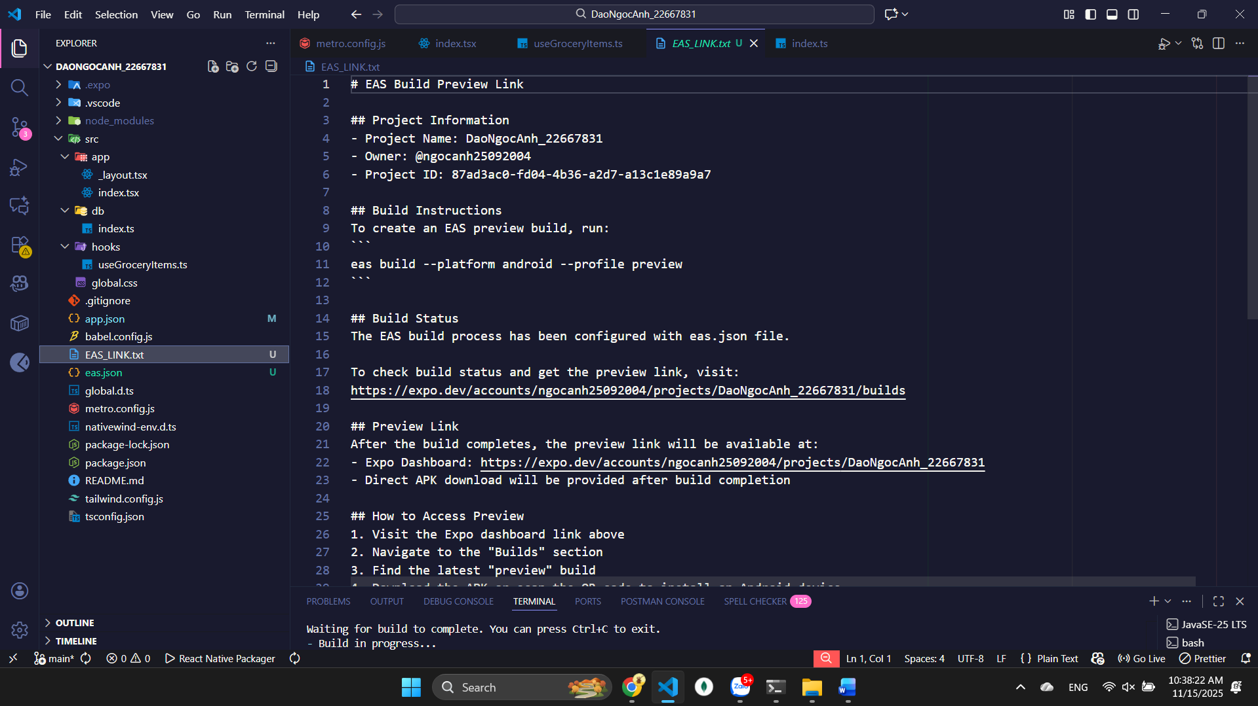
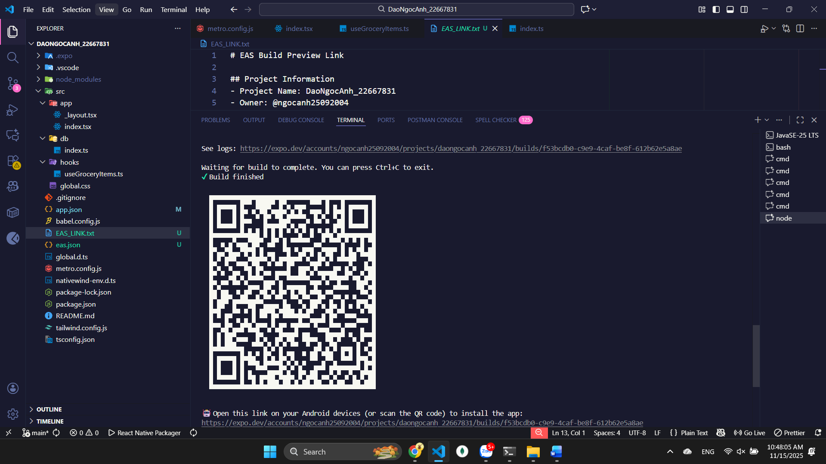
Giải thích cách làm (Câu 11 - EAS Build Preview)
a. Cài đặt và cấu hình EAS CLI: Em sử dụng EAS CLI (đã được cài đặt sẵn) để tạo build preview. Đầu tiên em tạo file eas.json với cấu hình profile "preview" cho Android (buildType: apk) và iOS (simulator: true), giúp định nghĩa cách EAS sẽ build ứng dụng.
b. Khởi tạo EAS project: Em chạy lệnh eas init để link project local với EAS server. Lệnh này tự động tạo EAS project trên Expo dashboard với ID duy nhất và update thông tin vào app.json (thêm trường "extra" với projectId).
c. Chạy build command: Em thực thi eas build --platform android --profile preview để bắt đầu quá trình build. EAS sẽ hỏi một số thông tin như Android application ID (package name) và tự động tạo Android Keystore để sign APK. Build process sẽ chạy trên EAS cloud servers, không cần máy local phải có Android SDK.
d. Tạo file EAS_LINK.txt: Em tạo file text chứa thông tin về EAS project (Project ID, owner, dashboard link) và hướng dẫn truy cập preview build. File này giúp dễ dàng chia sẻ link preview với người khác mà không cần tìm kiếm trong Expo dashboard.
e. Truy cập preview build: Sau khi build hoàn tất (thường mất 5-15 phút), có thể truy cập link preview tại Expo dashboard (expo.dev/accounts/ngocanh25092004/projects/...). Từ đây có thể download file APK trực tiếp hoặc quét QR code để cài đặt ứng dụng lên thiết bị Android thật mà không cần publish lên Google Play Store.

